**标题：**

基于可编程交换机的高效键值存储监控系统

**项目介绍：**

如今，键值存储系统是社交网络等在线服务平台的重要基础，而这些在线服务对键值存储的服务水平目标有着严格的要求，满足其性能的一个主要挑战是热点问题，即一小部分受欢迎的项相较于其他项被服务不成比例地访问。本项目正是想要对这一问题作出研究，我们提出了SpotMon，一个基于可编程交换机的、可扩展的系统，可以检测工作负载类型和过载位置的热点，旨在快速和全面地进行热点缓解。

**研究意义：**

1.提出了快速和全面进行热点缓解的系统-SpotMon

2.推动了可编程交换机和键值存储系统的研究

3.为数据中心网络的设计和优化提供了借鉴

**团队介绍：**

指导教师：吴春明（浙江大学系统结构与网络安全研究所副所长、教授，国家“十三五”重点研发计划“网络空间安全”重点专项科技规划组成员、编制组专家）

队长：祖敬涵（浙江大学信息安全专业）

队员：王子扬（浙江大学自动化专业）、黄恩浩（浙江大学信息安全专业）

**前端界面：**

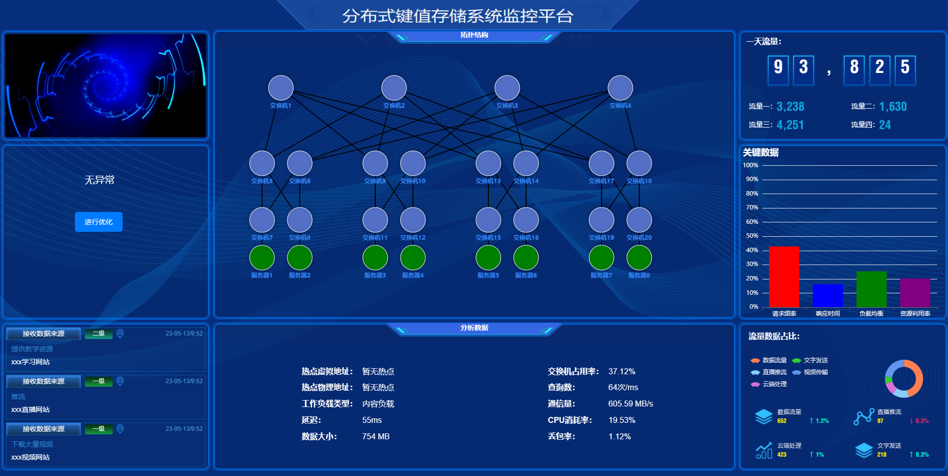

**系统框架：**

